ФЕДЕРАЛЬНОЕ АГЕНТСТВО ЖЕЛЕЗНОДОРОЖНОГО ТРАНСПОРТА
Федерального государственное бюджетное образовательное учреждение
высшего образования
«Иркутский государственный университет путей сообщения»
(ФГБОУ ВО ИрГУПС)
Факультет «Управление на транспорте и информационные технологии»
Кафедра «Информационные системы и защита информации»
Дисциплина «Программирование»
Тема
Лабораторная работа № 2
Вариант № 1
ЛР.430500.09.04.04.299.ПЗ
Выполнил: | Проверил:
Студент гр. ПИ. 1-25 | ассистент
Афанасьев М.И | Лебедев В. С.
«___» ________________2026 г. | «___» ______________2026 г.
__________________________ | __________________________

Иркутск 2026
Программирование, 2 семестр
Лабораторная работа №2
Задание
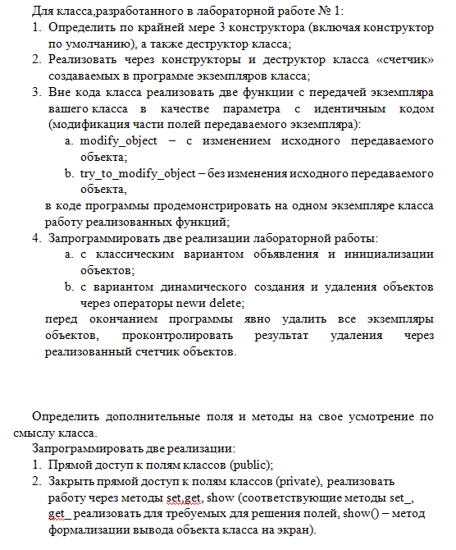
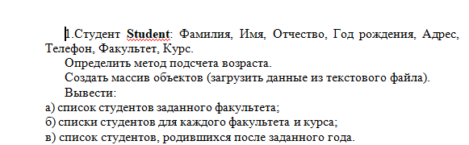
Код программы
1)
#include <iostream>
#include <string>
#include <windows.h>

using namespace std;

class Student {
public:
// public поля
string lastName;
string firstName;
string middleName;
int birthYear;
string address;
string phone;
string faculty;
int course;

static int objectCount;

// Конструктор по умолчанию
Student() {
lastName = "Неизвестно";
firstName = "Неизвестно";
middleName = "Неизвестно";
birthYear = 2000;
address = "Неизвестно";
phone = "Неизвестно";
faculty = "Неизвестно";
course = 1;
objectCount++;
cout << "Конструктор по умолчанию. Объектов: " << objectCount << endl;
}

// Конструктор с параметрами
Student(string ln, string fn, string mn, int by,
string addr, string ph, string fac, int crs) {
lastName = ln;
firstName = fn;
middleName = mn;
birthYear = by;
address = addr;
phone = ph;
faculty = fac;
course = crs;
objectCount++;
cout << "Конструктор с параметрами. Объектов: " << objectCount << endl;
}

// Конструктор копирования
Student(const Student& other) {
lastName = other.lastName;
firstName = other.firstName;
middleName = other.middleName;
birthYear = other.birthYear;
address = other.address;
phone = other.phone;
faculty = other.faculty;
course = other.course;
objectCount++;
cout << "Конструктор копирования. Объектов: " << objectCount << endl;
}

// Деструктор
~Student() {
objectCount--;
cout << "Деструктор. Осталось объектов: " << objectCount << endl;
}

// возраст
int getAge(int currentYear) const {
return currentYear - birthYear;
}

// вывод
void show() const {
cout << lastName << " " << firstName << " " << middleName
<< ", Год: " << birthYear
<< ", Факультет: " << faculty
<< ", Курс: " << course << endl;
}

static int getCount() {
return objectCount;
}
};

int Student::objectCount = 0;

// изменяет объект
void modify_object(Student& s) {
s.faculty = "Изменено";
s.course += 1;
s.address = "Новый_адрес";
}

// не изменяет объект
void try_to_modify_object(Student s) {
s.faculty = "Внутри функции";
s.course += 10;
s.address = "Временный_адрес";

cout << "\nВнутри try_to_modify_object:\n";
s.show();
}

// ===== ДЕМО =====

void demoConstructors() {
Student s1;
s1.lastName = "Иванов";
s1.firstName = "Иван";
s1.middleName = "Иванович";
s1.birthYear = 2003;
s1.faculty = "ФИТ";
s1.course = 2;

Student s2("Петров", "Петр", "Петрович", 2002,
"Казань", "123", "Эконом", 3);

Student s3(s2);

cout << "\nОбъекты:\n";
s1.show();
s2.show();
s3.show();

cout << "Всего объектов: " << Student::getCount() << endl;
}

void demoModify() {
Student s("Иванов", "Иван", "Иванович", 2003,
"Москва", "123", "ФИТ", 2);

cout << "\nДо:\n";
s.show();

modify_object(s);

cout << "После modify_object:\n";
s.show();
}

void demoTryModify() {
Student s("Петров", "Петр", "Петрович", 2002,
"Казань", "123", "Эконом", 3);

cout << "\nДо:\n";
s.show();

try_to_modify_object(s);

cout << "После (не изменился):\n";
s.show();
}

void demoDynamic() {
Student* p = new Student("Сидоров", "Сидор", "Сидорович", 2004,
"Омск", "123", "ФИТ", 1);

cout << "\nДинамический объект:\n";
p->show();

delete p;

cout << "После delete: " << Student::getCount() << endl;
}

int main() {
SetConsoleCP(65001);
SetConsoleOutputCP(65001);

int choice;

do {
cout << "\n====== МЕНЮ (PUBLIC) ======\n";
cout << "1. Конструкторы\n";
cout << "2. modify_object\n";
cout << "3. try_to_modify_object\n";
cout << "4. new/delete\n";
cout << "5. Количество объектов\n";
cout << "0. Выход\n";
cout << "Выбор: ";
cin >> choice;

switch (choice) {
case 1: demoConstructors(); break;
case 2: demoModify(); break;
case 3: demoTryModify(); break;
case 4: demoDynamic(); break;
case 5: cout << "Объектов: " << Student::getCount() << endl; break;
case 0: break;
default: cout << "Ошибка\n";
}

} while (choice != 0);

return 0;
}

2)
#include <iostream>
#include <string>
#include <windows.h>

using namespace std;

class Student {
private:
string lastName;
string firstName;
string middleName;
int birthYear;
string address;
string phone;
string faculty;
int course;

static int objectCount;

public:
// Конструктор по умолчанию
Student() {
lastName = "Неизвестно";
firstName = "Неизвестно";
middleName = "Неизвестно";
birthYear = 2000;
address = "Неизвестно";
phone = "Неизвестно";
faculty = "Неизвестно";
course = 1;
objectCount++;
cout << "Вызван конструктор по умолчанию. Объектов: " << objectCount << endl;
}

// Конструктор с параметрами
Student(string ln, string fn, string mn, int by,
string addr, string ph, string fac, int crs) {
lastName = ln;
firstName = fn;
middleName = mn;
birthYear = by;
address = addr;
phone = ph;
faculty = fac;
course = crs;
objectCount++;
cout << "Вызван конструктор с параметрами. Объектов: " << objectCount << endl;
}

// Конструктор копирования
Student(const Student& other) {
lastName = other.lastName;
firstName = other.firstName;
middleName = other.middleName;
birthYear = other.birthYear;
address = other.address;
phone = other.phone;
faculty = other.faculty;
course = other.course;
objectCount++;
cout << "Вызван конструктор копирования. Объектов: " << objectCount << endl;
}

// Деструктор
~Student() {
objectCount--;
cout << "Вызван деструктор. Объектов осталось: " << objectCount << endl;
}

// set-методы
void setLastName(string value) { lastName = value; }
void setFirstName(string value) { firstName = value; }
void setMiddleName(string value) { middleName = value; }
void setBirthYear(int value) { birthYear = value; }
void setAddress(string value) { address = value; }
void setPhone(string value) { phone = value; }
void setFaculty(string value) { faculty = value; }
void setCourse(int value) { course = value; }

// get-методы
string getLastName() const { return lastName; }
string getFirstName() const { return firstName; }
string getMiddleName() const { return middleName; }
int getBirthYear() const { return birthYear; }
string getAddress() const { return address; }
string getPhone() const { return phone; }
string getFaculty() const { return faculty; }
int getCourse() const { return course; }

// Метод подсчета возраста
int getAge(int currentYear) const {
return currentYear - birthYear;
}

// Метод вывода
void show() const {
cout << "Фамилия: " << lastName << endl;
cout << "Имя: " << firstName << endl;
cout << "Отчество: " << middleName << endl;
cout << "Год рождения: " << birthYear << endl;
cout << "Возраст: " << getAge(2025) << endl;
cout << "Адрес: " << address << endl;
cout << "Телефон: " << phone << endl;
cout << "Факультет: " << faculty << endl;
cout << "Курс: " << course << endl;
cout << "-----------------------------" << endl;
}

// Получить количество объектов
static int getObjectCount() {
return objectCount;
}
};

// Инициализация статического поля
int Student::objectCount = 0;

// Функция с изменением исходного объекта
void modify_object(Student& s) {
s.setFaculty("Измененный_факультет");
s.setCourse(s.getCourse() + 1);
s.setAddress("Измененный_адрес");
}

// Функция без изменения исходного объекта
void try_to_modify_object(Student s) {
s.setFaculty("Измененный_факультет");
s.setCourse(s.getCourse() + 1);
s.setAddress("Измененный_адрес");

cout << "\nОбъект внутри try_to_modify_object():\n";
s.show();
}

// Демонстрация конструкторов
void demoConstructors() {
cout << "\n===== ДЕМОНСТРАЦИЯ КОНСТРУКТОРОВ =====\n";

Student s1;
s1.setLastName("Иванов");
s1.setFirstName("Иван");
s1.setMiddleName("Иванович");
s1.setBirthYear(2003);
s1.setAddress("Москва");
s1.setPhone("89001234567");
s1.setFaculty("ФИТ");
s1.setCourse(2);

cout << "\nОбъект, созданный конструктором по умолчанию:\n";
s1.show();

Student s2("Петров", "Петр", "Петрович", 2002,
"Казань", "89001112233", "Эконом", 3);

cout << "\nОбъект, созданный конструктором с параметрами:\n";
s2.show();

Student s3(s2);

cout << "\nОбъект, созданный конструктором копирования:\n";
s3.show();

cout << "Текущее количество объектов: " << Student::getObjectCount() << endl;
}

// Демонстрация modify_object
void demoModifyObject() {
cout << "\n===== ДЕМОНСТРАЦИЯ modify_object =====\n";

Student s("Иванов", "Иван", "Иванович", 2003,
"Москва", "89001234567", "ФИТ", 2);

cout << "\nДо modify_object():\n";
s.show();

modify_object(s);

cout << "После modify_object():\n";
s.show();
}

// Демонстрация try_to_modify_object
void demoTryToModifyObject() {
cout << "\n===== ДЕМОНСТРАЦИЯ try_to_modify_object =====\n";

Student s("Петров", "Петр", "Петрович", 2002,
"Казань", "89001112233", "Эконом", 3);

cout << "\nДо try_to_modify_object():\n";
s.show();

try_to_modify_object(s);

cout << "После try_to_modify_object() исходный объект не изменился:\n";
s.show();
}

// Классическое создание объектов
void demoStaticObjects() {
cout << "\n===== КЛАССИЧЕСКОЕ СОЗДАНИЕ ОБЪЕКТОВ =====\n";

Student s1("Сидоров", "Сидор", "Сидорович", 2004,
"Омск", "89005556677", "ФИТ", 1);

Student s2("Кузнецов", "Алексей", "Сергеевич", 2001,
"Томск", "89009998877", "Эконом", 4);

cout << "\nОбъект 1:\n";
s1.show();

cout << "Объект 2:\n";
s2.show();

cout << "Количество объектов сейчас: " << Student::getObjectCount() << endl;
}

// Динамическое создание объектов
void demoDynamicObjects() {
cout << "\n===== ДИНАМИЧЕСКОЕ СОЗДАНИЕ И УДАЛЕНИЕ ОБЪЕКТОВ =====\n";

Student* p1 = new Student("Орлов", "Олег", "Игоревич", 2003,
"Самара", "89006667788", "ФИТ", 2);

Student* p2 = new Student("Смирнова", "Анна", "Сергеевна", 2004,
"Уфа", "89007778899", "Эконом", 1);

cout << "\nДинамический объект 1:\n";
p1->show();

cout << "Динамический объект 2:\n";
p2->show();

cout << "Количество объектов до удаления: " << Student::getObjectCount() << endl;

delete p1;
delete p2;

cout << "Количество объектов после удаления: " << Student::getObjectCount() << endl;
}

int main() {
SetConsoleCP(65001);
SetConsoleOutputCP(65001);

int choice;

do {
cout << "\n=========== МЕНЮ ===========\n";
cout << "1. Демонстрация конструкторов\n";
cout << "2. Демонстрация modify_object\n";
cout << "3. Демонстрация try_to_modify_object\n";
cout << "4. Классическое создание объектов\n";
cout << "5. Динамическое создание и удаление объектов\n";
cout << "6. Показать текущее количество объектов\n";
cout << "0. Выход\n";
cout << "Ваш выбор: ";
cin >> choice;

if (cin.fail()) {
cin.clear();
cin.ignore(10000, '\n');
cout << "Неверный ввод.\n";
continue;
}

switch (choice) {
case 1:
demoConstructors();
break;
case 2:
demoModifyObject();
break;
case 3:
demoTryToModifyObject();
break;
case 4:
demoStaticObjects();
break;
case 5:
demoDynamicObjects();
break;
case 6:
cout << "Текущее количество объектов: " << Student::getObjectCount() << endl;
break;
case 0:
cout << "Выход из программы.\n";
break;
default:
cout << "Неверный пункт меню.\n";
}

} while (choice != 0);

return 0;
}

Компиляция, отладка, тестирование и получение результата:
